***Historia de la Radio***

Te explicamos la historia de la radio, sus antecedentes y evolución. Además, cuáles son sus características y primeras transmisiones.

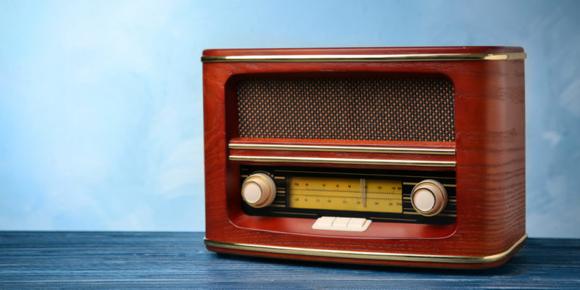La historia de la radio comprende al menos un siglo de innovación tecnológica.

**Historia de la radio**

La historia de la [radio](https://www.caracteristicas.co/radio/) comprende los diversos descubrimientos, **hallazgos e invenciones que permitieron el surgimiento de la radiodifusión** y de los aparatos de radio en sus diversas versiones, para lo cual fue clave, primero, el descubrimiento de la transmisión de las ondas electromagnéticas.

La historia de la radio, así, **comprende al menos un siglo de innovación científica y tecnológica**, a cargo de algunas de las más privilegiadas mentes de la física, la ingeniería y las [ciencias](https://www.caracteristicas.co/ciencia/) aplicadas. Comienza a finales del siglo XIX y culmina con la radio digital de finales del [siglo XX](https://www.caracteristicas.co/siglo-xx/).

La radio fue una importantísima invención que **revolucionó para siempre las** [**comunicaciones**](https://www.caracteristicas.co/comunicacion/) **humanas** y que permitió el desarrollo de [tecnologías](https://www.caracteristicas.co/tecnologia/) posteriores como la [televisión](https://www.caracteristicas.co/television/), el [Internet](https://www.caracteristicas.co/internet/) inalámbrico o el Radar y el Sonar.

Ver además: [Historia de la televisión](https://www.caracteristicas.co/historia-de-la-television/)

**La física de las ondas electromagnéticas**

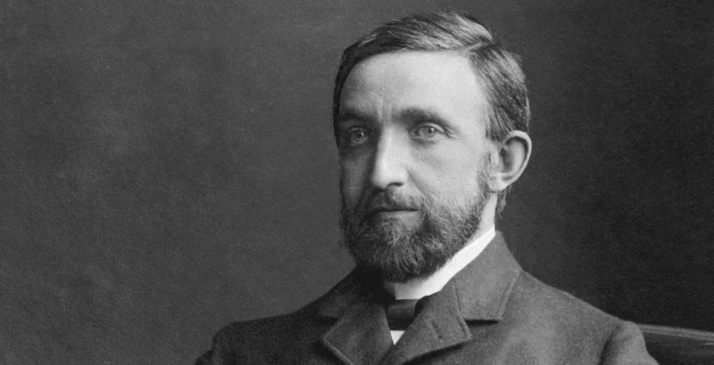Hertz demostró que las ondas tenían características similares a la luz.

La propagación de las ondas electromagnéticas fue **formulada por James C. Maxwell en 1873**, producto de sus experiencias al respecto en la década anterior. Maxwell se percató de que campos eléctricos variables creaban campos magnéticos variables y viceversa, gracias a lo cual podía generarse ondas electromagnéticas que se propagan en el espacio.

Las teorías de Maxwell fueron puestas en práctica por Heinrich R. Hertz en 1888: logró crear artificialmente ondas electromagnéticas y detectarlas, a través de un aparato de su fabricación. **Hertz demostró que las ondas tenían características similares a la** [**luz**](https://www.caracteristicas.co/luz/) y se movían a una velocidad semejante.

En consecuencia, **las ondas podían también reflejarse, desviarse, polarizarse, etc.**, ya que se trataba de variaciones electromagnéticas del mismo espectro. En homenaje a este científico, las ondas electromagnéticas se denominan “ondas hertzianas”.

**La primera transmisión de ondas hertzianas tuvo lugar en nochebuena de 1906**, gracias a un alternador electromagnético de alta frecuencia que generaba ondas moduladas en amplitud (AM). Se transmitió la [voz](https://www.caracteristicas.co/voz/) de Reginald Aubrey Fessenden cantando un villancico desde Brant Rock Station, Massachusetts, y su voz fue captada por los barcos en la costa.

**Antecedentes de la radio**

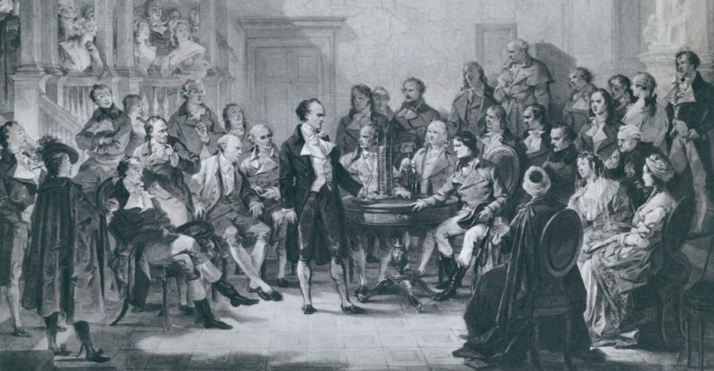La pila Voltaica, creada por Alessandro Volta, era capaz de producir campos eléctricos.

Antes de que la radio se inventara, surgieron dos importantes inventos a inicios y mediados del siglo XIX:

* **La pila voltaica.** Creada por Alessandro Volta, que era una suerte de pila capaz de producir campos eléctricos.
* **El telégrafo.**Creado por Joseph Henry, y mejorado por Samuel Morse, que era un artefacto capaz de enviar y recibir señales eléctricas transmitidas a lo largo de un cable conductor, traduciéndolas luego en un mensaje escrito, gracias a un código numérico.

Otro antecedente importante fue **la invención de la telefonía**, obra de Graham Bell, presentado en 1875. Semejante al telégrafo, este invento podía transmitir el [sonido](https://www.caracteristicas.co/sonido/) de la voz humana a través de cables conductores, bajo la forma de impulsos [eléctricos](https://www.caracteristicas.co/electricidad/).

Y por último está **el invento del soviético Aleksandr Popov**, quien inventó la antena y realizó con ella las primeras transmisiones de onda electromagnética a corta distancia.

**Origen de la radio**

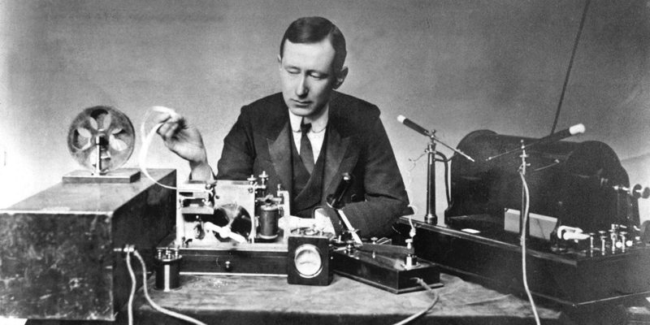Guglielmo Marconi produjo el primer aparato receptor de ondas hertzianas en 1896.

Existe una polémica histórica respecto al creador de la radio. Por un lado, el famoso inventor serbio [**Nikola Tesla**](https://www.caracteristicas.co/nikola-tesla/) **presentó la primera patente de un receptor de ondas hertzianas**. Sin embargo, el italiano Guglielmo Marconi produjo el primer aparato receptor de ondas hertzianas en 1896.

Marconi procedió a demostrar a la marina y al ejército las aplicaciones de su invento, y por eso es recordado como el creador de la radio. **Muchos creen que existe una evidencia del robo de Marconi**.

La confusión se debe a que **la Corte Suprema de Estados Unidos en 1943 falló contra la Marconi Wireless Tel. Co.**, [empresa](https://www.caracteristicas.co/empresa/) que reclamaba el uso por parte del ejército estadounidense del radio durante la [Primera Guerra Mundial](https://www.caracteristicas.co/primera-guerra-mundial/), sin pagar derechos de patente. Sin embargo, dicho fallo no tiene nada que ver con quién inventó la radio.

**El primer aparato de radio**

El primer aparato de radio de la historia fue **la radio galena, inventada en 1910** por los estadounidenses Henry Dunwoody y Greenleaf Whittier Picard. Era un aparato “portátil” de unos diez kilogramos de peso, fabricado a partir del cristal de sulfuro de [plomo](https://www.caracteristicas.co/plomo/) conocido como galena. Era imposible cambiar de dial, aunque las emisoras continuaban siendo muy escasas.

**Para el primer aparato de radio con cambio de emisora pasaron 7 años más**, hasta que lo inventó el francés Lucien Lévy, quien lo bautizó como *superheterodino*.

**Primeras transmisiones de radio**

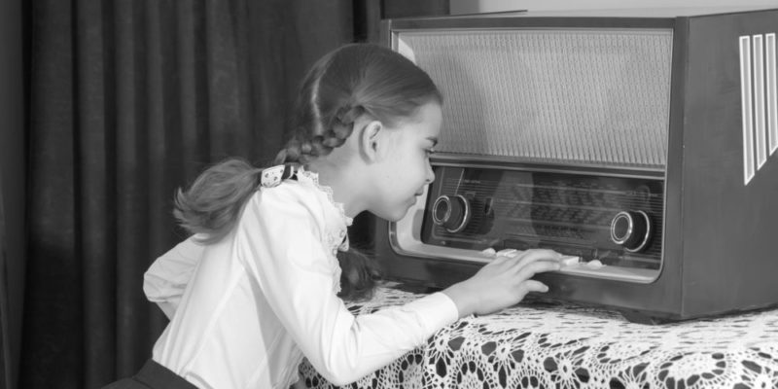Las transmisiones comerciales regulares y para entretenimiento comenzaron en 1920.

La primera transmisión de radio a lo largo de grandes distancias **la llevó a cabo el mismo Marconi en 1899**, a lo largo del Canal de la Mancha entre Dover ([Inglaterra](https://www.caracteristicas.co/inglaterra/)) y Boulogne ([Francia](https://www.caracteristicas.co/francia/)), una distancia de unos 48 kilómetros. Así quedaba demostrada la capacidad de este nuevo invento que la gente llamaba “el telégrafo sin hilos”.

**Luego se produjo la primera transmisión en Norteamérica**, a la cual nos hemos referido, en la nochebuena de 1906. Las transmisiones comerciales regulares y para entretenimiento de la [población](https://www.caracteristicas.co/poblacion/) comenzaron en 1920. Una de las primeras tuvo lugar en [Buenos Aires](https://www.caracteristicas.co/buenos-aires/), [Argentina](https://www.caracteristicas.co/argentina/). Se trató de la ópera *Parsifal* de Richard Wagner, transmitida desde la azotea del Teatro Coliseo.

**Cinco años después ya había una docena de emisoras de radio en la ciudad** y otras tantas en el interior del país. Las transmisiones tenían lugar en horarios breves del atardecer hasta medianoche.

Similarmente, **la primera emisora regular de tipo informativo del mundo surgió en Estados Unidos**, y se llamaba 8MK (hoy se llama WWJ). Se inauguró en Detroit, Michigan, en 1920, y pertenecía a *The Detroit News*. En 1922 se inauguraba en Londres la British Broadcasting Corporation (BBC) que resultaría de las más famosas del mundo.

**La época dorada de la radio**

Se considera la época dorada de la radio a **los años que van desde 1920 a 1930**, inclusive, en la que hubo una verdadera explosión mundial de emisoras de radio, especialmente en los países industrializados.

En esa época **se inventó un nuevo altavoz de bobina móvil**, obra de los norteamericanos Chester W. Rice y Edward Washburn Kellogg, que resolvió muchos problemas a la hora de escuchar la radio. Hasta ese entonces, había diversos métodos para hacerlo, como conectar audífonos directo a la caja del aparato.

**La radio en el automóvil**

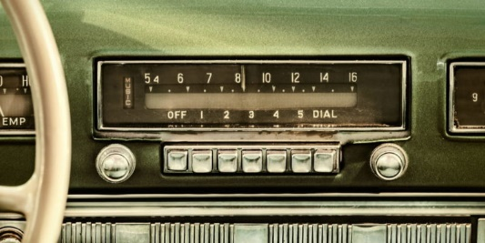La radio es el entretenimiento ideal en el automóvil ya que no ocupa la vista.

La popularización de la radio llevó a querer oírla en diversos ámbitos, entre ellos al conducir. Por eso, **en 1927 se produjeron y promocionaron las primeras radios para automóviles**, especialmente las de la marca *Philco Transitone*.

Desde entonces, **la asociación entre el radio, el reproductor de música y el automóvil** no se detuvo, valiéndose del hecho de que la vista ha de estar ocupada durante el manejo, pero no así el sentido del oído.

**La radio de transistores**

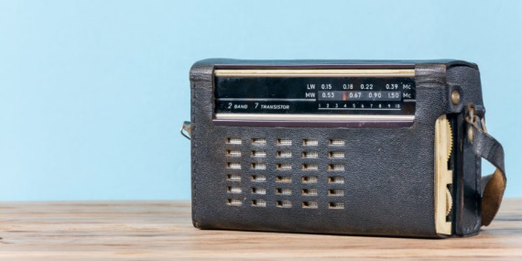Las radios de transistores eran más eficientes, livianas, económicas y pequeñas.

En 1948 se revolucionó el mundo de la electrónica con la aparición de los [transistores](https://www.caracteristicas.co/transistores/), **obra de la empresa norteamericana Bell**: artefactos semiconductores capaces de interrumpir, atenuar o dejar fluir una corriente eléctrica.

Su invención **les valió el** [**Premio Nobel**](https://www.caracteristicas.co/premio-nobel/) **de física en 1956** a los tres ingenieros John Bardeen, Walter Brattain y William Shockley. Este artefacto permitió la aparición en 1953 de la primera radio de transistores, obra de la empresa alemana Intermetall.

Estas nuevas radios de transistores **eran más eficientes, livianas, económicas y pequeñas** que las tradicionales. Dispararon la producción de aparatos de radio por millones en las décadas de 1960 y 1970, cuando se convirtieron en un medio popular para seguir las [noticias](https://www.caracteristicas.co/noticia/) durante la [Guerra Fría](https://www.caracteristicas.co/guerra-fria/). Su vida útil duró hasta los 80, cuando fueron reemplazados por nuevas [tecnologías](https://www.caracteristicas.co/tecnologia/) más eficientes.

**La radio digital**

Los podcasts son emisiones radiales descargables.

La radio sobrevivió hasta la era digital, a pesar del notorio declive que durante los 80 y 90 sufrió, a causa de la popularización de la televisión. **Con Internet y las posibilidades tecnológicas del nuevo milenio ganó nueva vida**, y aparecieron las primeras radios digitales, transmitidas online. También aparecieron los podcasts, que son emisiones radiales descargables.

Fuente: <https://www.caracteristicas.co/historia-de-la-radio/#ixzz7dAdcdaAx>

Ciencia

**Electrónica: así fue la revolución silenciosa que ha cambiado el mundo**

**Cogemos nuestro teléfono inteligente sin saber todo lo que ocurre ahí adentro, y sin saber todos los escalones que ha habido que subir para llegar a él. Este es un resumen de algunos de ellos y de sus protagonistas**



[Sergio C. Fanjul](https://elpais.com/autor/sergio-cuadrado-fanjul/#?rel=author_top)

Bratislava - [13 may 2019 - 02:00 ART](https://elpais.com/hemeroteca/2019-05-13/)

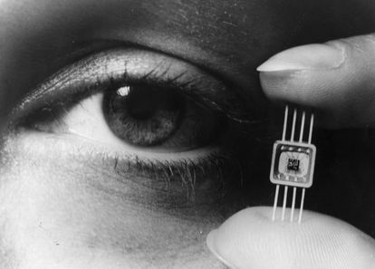1964: La electrónica era capaz de concentrar 50 transistores, diodos, y condensadores en esta miniatura de Westnighouse. Getty Images

Poco a poco, la microelectrónica ha ido cambiando por completo la vida en la superficie del planeta Tierra. Y, sin embargo, el común de los mortales conocemos poco de su historia, de cómo han ido sucediendo los cambios, de lo que hay dentro de nuestros *gagdets* tecnológicos y de las personas que los crearon. Probablemente sabemos quién inventó el telescopio o la bombilla (preguntas de Trivial) pero, también probablemente, no sabemos quién inventó el transistor o el circuito integrado (o qué demonios son tales cosas).

“Ahora hacemos las mismas cosas que nuestros abuelos, pero las hacemos de una forma totalmente diferente: ha sucedido una revolución silenciosa que ha cambiado nuestra forma de vivir, y esa revolución está basada en el desarrollo de la tecnología electrónica”, dice Ignacio Mártil, catedrático de Electrónica de la Universidad Complutense de Madrid y autor del reciente libro *Microelectrónica: historia de la mayor revolución silenciosa* (Ediciones Complutenses). A través de él podemos trazar algunos de los hitos tecnológicos que nos han llevado al mundo vertiginoso que ahora habitamos.

* **La válvula de vacío**

Podría fijarse un punto de partida de la tecnología electrónica en el ingenio conocido como *válvula de vacío*, una cápsula de vidrio, parecida a una bombilla, que permitía controlar la corriente eléctrica. Fue desarrollada a principios del siglo XX a través del trabajo de científicos como John Ambrose Fleming o Lee de Forest (creador del triodo), considerados como precursores de esta disciplina.

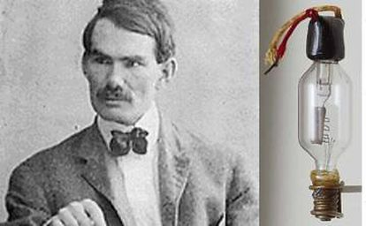Lee de Forest y el triodo

La válvula de vacío funcionaba como amplificador (de ahí que se utilizase para la fabricación de radios *de válvulas*, amplificando la señal de radio) y como conmutador de la corriente eléctrica, es decir, como un interruptor. Esta propiedad permitía recrear en circuitos físicos los unos y los ceros con los que funciona un ordenador: si el ordenador hace operaciones en ese sistema binario, en el mundo palpable se podría reproducir utilizando válvulas que dejasen o no dejasen pasar la corriente. Así, un ordenador puede realizar las operaciones lógicas y matemáticas que están muy al fondo de todas sus funciones.

Un ejemplo notorio de ordenador fabricado con válvulas de vacío es el ENIAC, creado en 1946, que tenía 17.000 válvulas de vacío, ocupaba una habitación entera y se utilizaba para realizar cálculos balísticos y otros de complejidad para la época. Al igual que las bombillas, las válvulas consumían mucha energía, se calentaban mucho (se llegaba a los 50 grados en la habitación) y se fundían con facilidad, lo que hacía que hubiera que parar los cálculos a cada poco. Las válvulas no eran muy eficientes, y pronto les llegaría un inopinado sustituto.

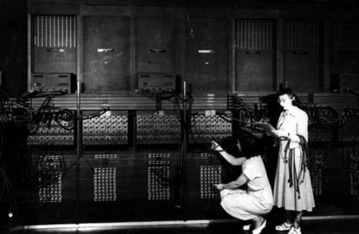El ordenador ENIAC en la década de los 40

* **El transistor**

“El transistor surgió como solución a un gran problema de una compañía privada”, explica Mártil. En efecto, en las primeras décadas del siglo XX, la empresa de telecomunicaciones estadounidense AT&T trataba de tender líneas telefónicas de larga distancia a través de los Estados Unidos. La señal eléctrica que viaja por los cables del teléfono se atenúa con la distancia recorrida, así que era necesario colocar cada poco amplificadores, que eran válvulas de vacío: “Como se estropeaban mucho, fallaban las comunicaciones y había que buscar una solución más eficiente”.

Los Laboratorios Bell, un ejemplo pionero de investigación científica dentro de la empresa, se pusieron manos a la obra para la obtención de un amplificador de estado sólido que no fallase. Fue así como, tras una ardua investigación y fuertes roces entre ellos, los físicos William Shockley, Walter Brattain y John Bardeen, llegaron en 1947 a la invención del transistor, basado en las propiedades de los materiales semiconductores (como son el silicio o el germanio), solo explicables a través de la mecánica cuántica, la parte de la física que estudia el movimiento de las partículas muy pequeñas o microobjetos: todos los *gagdets* tecnológicos que utilizamos funcionan en base a leyes cuánticas o, como dice Mártil, “llevamos la cuántica en el bolsillo”. El premio Nobel les llegó a los inventores en 1956.

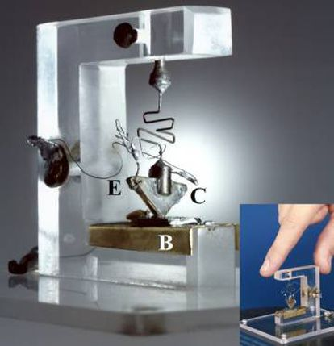Primer transistor

“Al principio el transistor se utilizó para cosas sencillas como audífonos o radios portátiles (de ahí que a una radio también se le llame transistor); también en cuestiones militares, como la guía de misiles. Fue después cuando se descubrió su utilidad a la hora de construir ordenadores”, explica el catedrático. Lo importante es que, además de servir como amplificador, el transistor podía ser utilizado como conmutador, es decir, como un interruptor que dejase o no pasar la corriente eléctrica, que crease los unos y los ceros con los trabaja una computadora.

Y todo ello sin los fallos, el tamaño o el consumo energético de las válvulas de vacío del ENIAC. Esta propiedad fue la que significó un punto de inflexión y por la que algunos consideran a este ingenio como el invento más importante del siglo XX. Para Mártil, un invento comparable a la rueda o la máquina de vapor que propició la Primera Revolución Industrial. En este caso fue la primera piedra para la Revolución Tecnológica y la Era de la Información.

* **Los circuitos integrados**

Después de su paso por los Laboratorios Bell, William Shockley, de difícil personalidad, fue en 1956 el pionero de Silicon Valley (llamado así, de hecho, por el silicio de los transistores) montando en la localidad de Mountain View la empresa Shockley Semiconductor Laboratory, para dedicarse a la fabricación de ingenios electrónicos basados en los semiconductores.

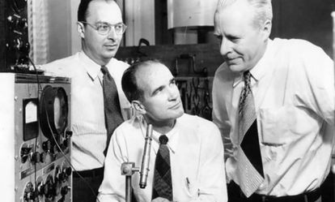William Shockley, Walter Brattain y John Bardeen, inventores del transistor en 1947

Para ello fichó a algunos de los mejores especialistas de ramo, entre los que se encontraban Robert Noyce o Gordon Moore. Debido a las disputas entre jefe y empleados, un año después ocho de estos cerebros se fueron de la empresa (*los ocho traidores*, les llamó Shockley) y fundaron la competidora Fairchild Semiconductor. Comenzaba así también la fuga de cerebros y la tradición dentro de esta industria de que unas empresas se desgajen de otras. La electrónica, de alguna manera, no solo ha cambiado la tecnología, sino la cultura empresarial, donde ahora es tendencia el estilo de Silicon Valley.

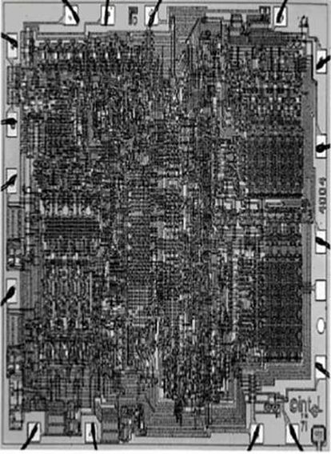El Intel 4004, creado en 1971, el primer microprocesador en un solo chip, con 2.300 transistores dentro. Cuéntalos tú mismo si no te lo crees...

Fue en Fairchild donde se dio el siguiente paso relevante en la historia de la microelectrónica: la invención del circuito integrado. “Un transistor tiene tres patas que hay que conectar: si tenemos 2.000 transistores salen 6.000 conexiones: las cosas se iban volviendo muy complejas hasta que se inventó el circuito integrado”, cuenta Mártil. La invención fue casi simultánea por Noyce en Fairchild y Jack Kilby de la empresa competidora Texas Instruments.

El circuito integrado, como su nombre indica, es un entramado en una sola placa de material semiconductor en el que no hacen falta cables para conectar los transistores. De esa manera, todo se simplifica. También fueron el inicio de la *miniaturización*. “Los circuitos integrados impregnan toda nuestra vida y son los que han posibilitado que hoy llevemos un ordenador en la palma de la mano”, apunta el autor. Posteriormente, en 1968, Noyce y Moore serían los fundadores de Intel, aún hoy la empresa más importante de fabricación de microchips. El Intel 4004, creado en 1971, sería el primer microprocesador en un solo chip, con 2.300 transistores dentro. Era la puerta de entrada a los ordenadores personales.

* **La Ley de Moore**

El circuito integrado fue el primer paso para la carrera de la miniaturización, que se ilustra por la ley empírica (está solo basada en la observación) que postuló Gordon Moore en 1967. Según la Ley de Moore la tecnología electrónica doblaría su potencia cada 18 meses (duplicando el número de transistores en un circuito integrado), y reduciría su precio. Hasta ahora se ha venido cumpliendo con bastante exactitud, debido a que los transistores dentro de los circuitos integrados han sido cada vez más pequeños. Es decir, cada vez caben más transistores en un chip. “La tecnología moderna permite que un centímetro cuadrado podamos meter miles de millones de transistores”, explica el profesor.

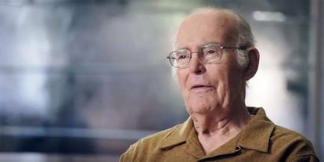Gordon Moore, en una foto reciente.

Para verlo gráficamente el autor propone un vistoso ejemplo: si en 1971 imaginamos un auditorio (trasunto de un chip) en el que cabían 2.300 personas (el número de transistores en el chip Intel 4004), en ese mismo auditorio en 2015 se habrían apretujado 7.400 millones de almas, la población de todo el planeta. Así ha aumentado la densidad de transistores en un circuito integrado.

¿Para qué queremos esas cantidades astronómicas de transistores? “Que haya un mayor número de transistores quiere decir que hay una mayor potencia de computación. Que haya una mayor potencia de computación quiere decir que cada vez se pueden hacer cálculos más complejos y más rápidos. Y esto permite aplicaciones cada vez más sofisticadas”, responde el catedrático. Entre esas aplicaciones, además de cálculos científicos o militares, están programas que usamos con frecuencia como avanzados videojuegos o sofisticados editores de fotografía. También permiten el hecho de que el *smartphone* sea 3.000 veces más potente que el ENIAC que ocupaba una habitación.

* **El futuro**

Ahora, debido al reducido tamaño de los transistores de tipo MOSFET, de hasta de 14 nanómetros (o menos), se llega a un límite de la Ley de Moore. Resulta muy complejo interconectar miles de millones de transistores en un pequeño chip, además de que se producen problemas de calentamiento o, debido al pequeño tamaño, efectos cuánticos.

Además de por la computación cuántica, que se basa en otros fundamentos, “el futuro pasará por dejar de pensar en dos dimensiones y empezar a colocar los transistores no solo un plano sino en planos superpuestos, unos encima de otros. Pero esto presenta una complejidad técnica muy grande”, concluye Mártil.

La industria electrónica, en cuyo podio figuran empresas como Samsung, Intel y TSMC, facturó en 2017 alrededor de dos billones de dólares, una cifra solo comparable a la farmacéutica o a la automovilística. Los transistores seguirán ahí, diminutos e invisibles para el usuario, cambiando nuestra vida, para bien o para mal, de formas que quizás aún no podemos ni imaginar